Отчет о проведении предметной недели МО истории и обществознания.

С 10 по 15 декабря 2018 года в рамках плана методической работы с целью повышения профессиональной компетентности учителей была проведена предметная неделя МО истории и обществознания. В рамках предметной недели были проведены открытые уроки и внеклассные мероприятия.

Дата | Мероприятия | Класс | Время проведения | ответственный учитель
10.12. | Выставка стенгазет, кроссвордов , докладов и проектных работ. | 5-11 | С 08:00-10:00ч. | Все учителя-предметники.
11:12. | 1.Брейн-ринг «ВОВ»  2.Открытый урок «Права детей». | 9кл  7 «б» кл | 12:45ч  13:30ч. | 1.Гезерова З.М.  2.Рагимова Х.А.
12.12. | Викторина « Монгольское иго». | 6 кл. | 16:30ч. | Абасова Ж.К.
13.12. | КВН «Богатыри земли русской». | 10 кл. | 12:45ч. | Гезерова З.М.
14.12. | Открытый урок «Правление Алексея Михайловича». | 7«а»кл. | 15:05ч. | Абасова Ж.К.
15:12. | 1.Открытый урок « Внешняя политика Екатерины Великой».  2.Брейн-ринг «Конституция РФ». | 8 «а» кл.  10кл. | 09:30ч.  12:45ч. | 1. Муртазалиева З. И.  2. Рагимова Х.А.

В первый день недели истории прошло оформление школьного фойе, где были размещены предметные стенгазеты каждого класса, интересные кроссворды и схемы.
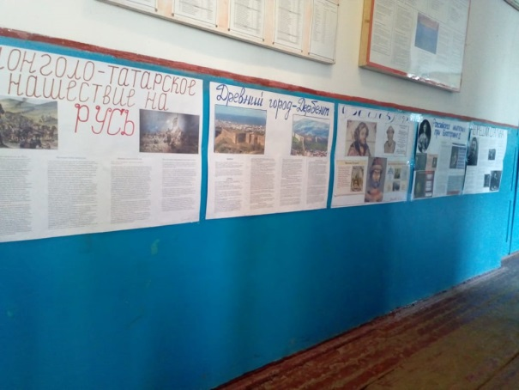

Во вторник,11 декабря , учительница истории , Гезерова З.М., провела брейн-ринг среди 9 кл. на тему: « Великая Отечественная война». Были взяты вопросы с начала войны 1941 по 1945гг. Участвовало две команды: «Патриот» и « Красная Армия». В результате команда «Красная Армия» заняла первое место(75 б),а «Патриот» второе (63).

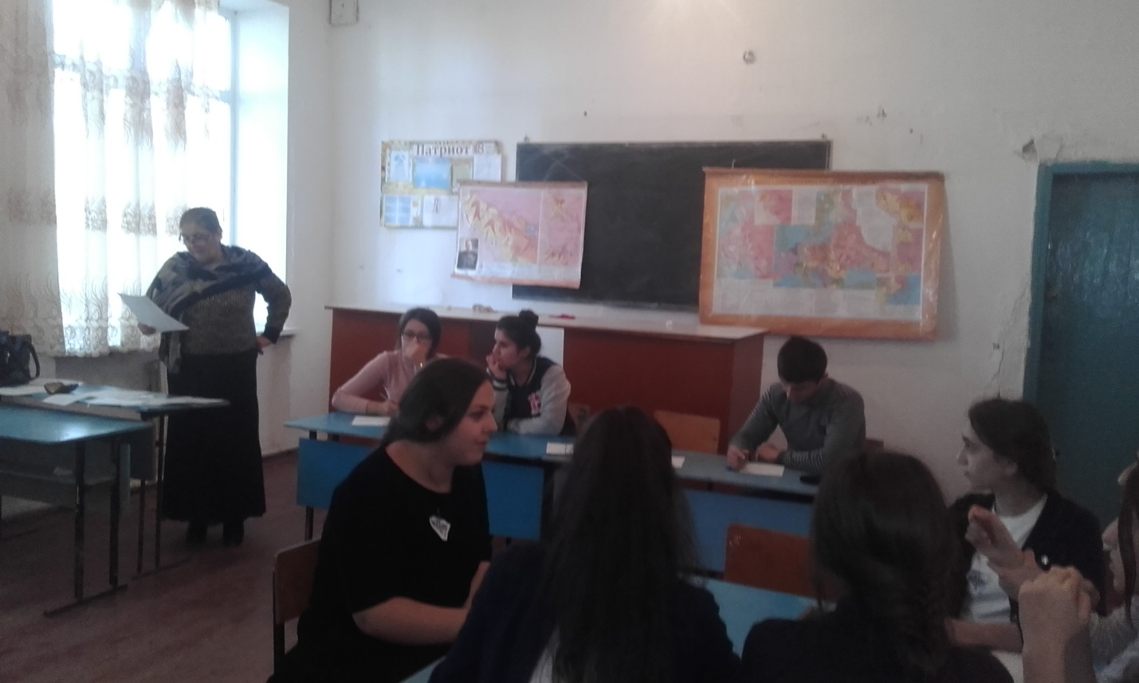
В этот же день, учительница обществознания, Рагимова Х.А., провела открытый урок в 7 «а» кл. на тему: «Права детей».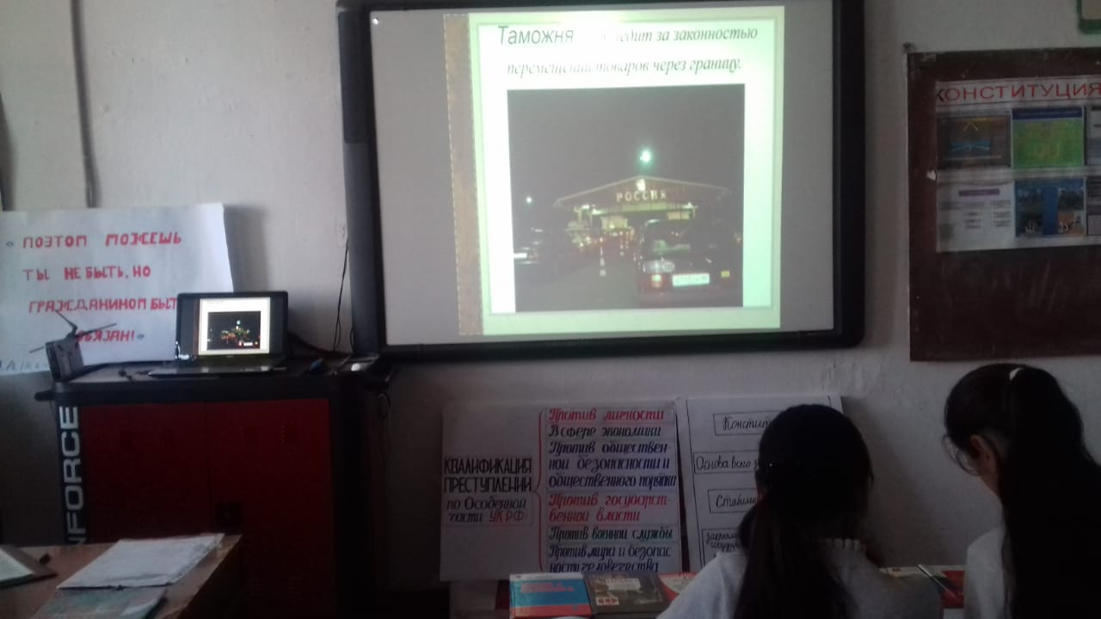

В среду, 12 декабря, учительница истории, Абасова Ж.К. провела викторину на тему: « Монгольское иго». Викторина прошла увлекательно.
В четверг,13 декабря, Гезерова З.М., среди 10 кл. провела КВН на тему: «Богатыри земли русской». Участвовало две команды « Витязи» и « Русичи». В итоге победила команда «Витязи», набрав 51 баллов, а «Русичи» заняли второе место, набрав 39 баллов. 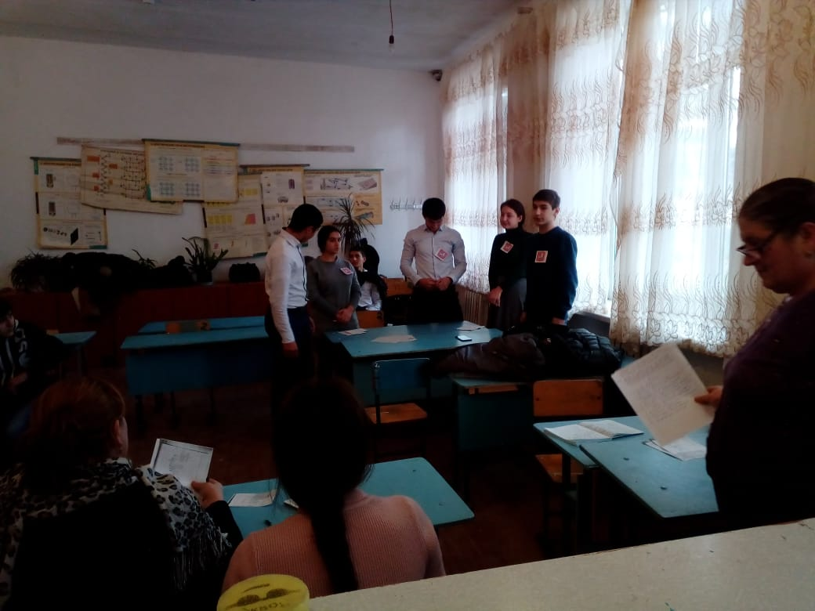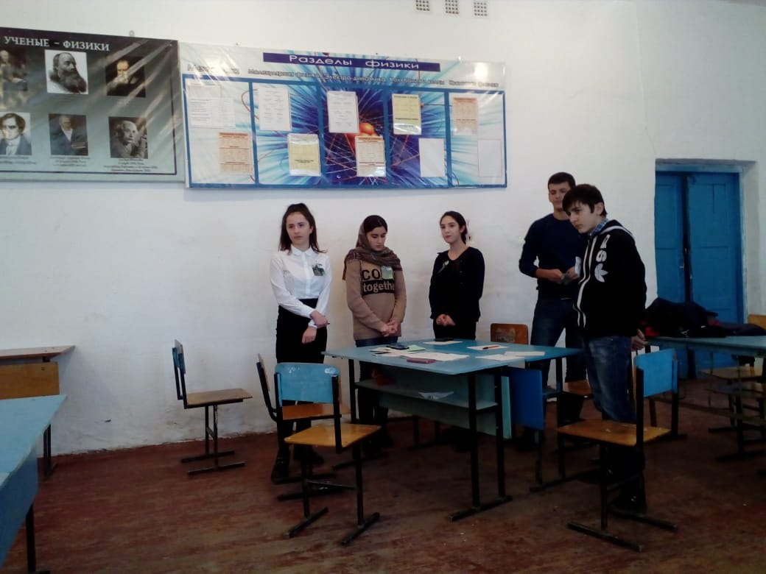

В пятницу,14 декабря, Абасова Ж.К. провела открытый урок по теме « Россия в системе международных отношений в 17 веке». Целью урока являлось ознакомление учащихся с внешней политикой России при Алексее Михайловиче. Урок прошел в рамках ФГОС.
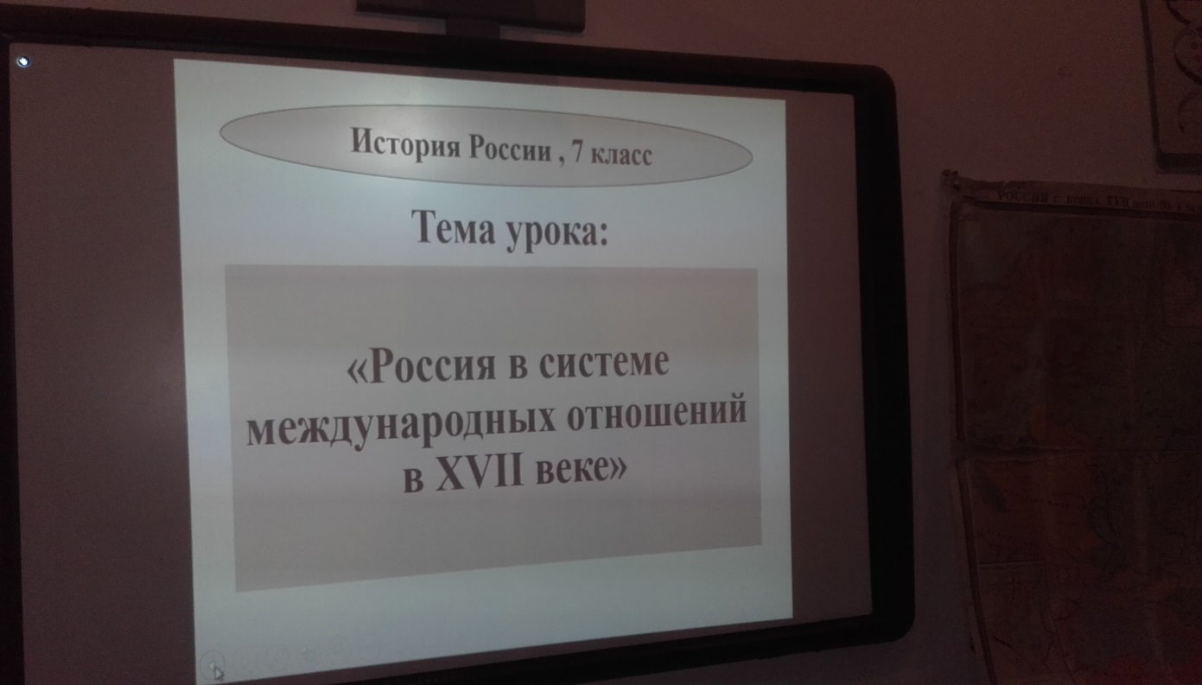

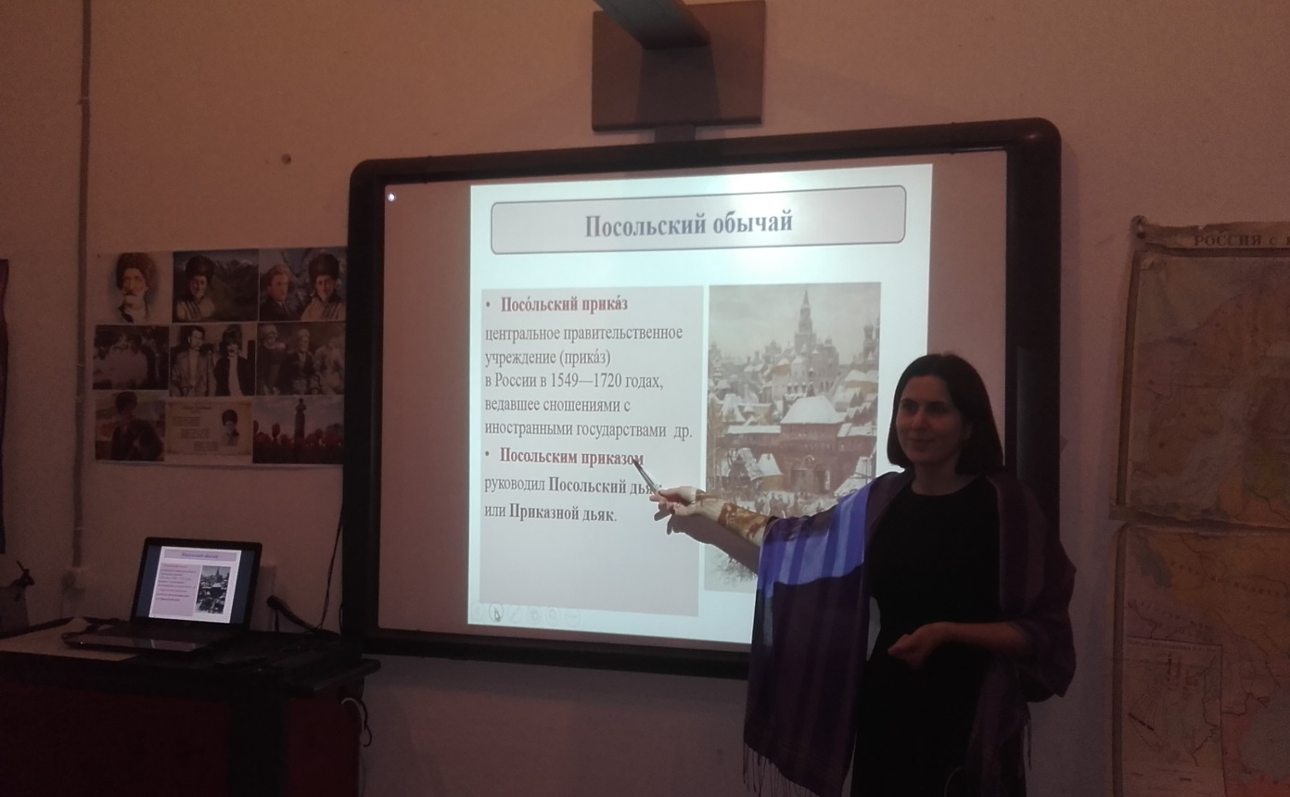
В субботу, 15 декабря, Муртазалиева З.И., провела открытый урок 8 «а» кл. на тему: « Внешняя политика Екатерины Великой». Целью урока являлось знакомство учащихся с внешней политикой России 2 половины 18 века и закрепить знания.
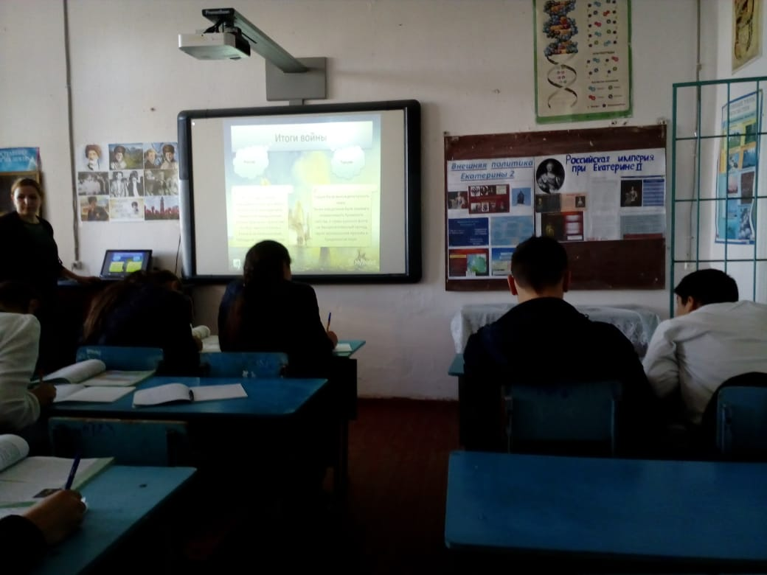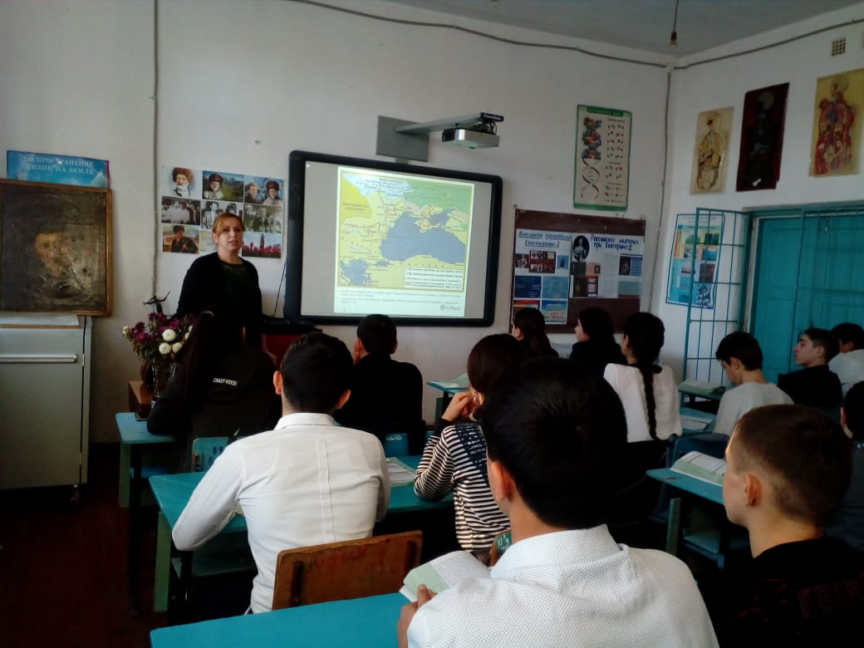

В этот же день, Рагимова Х.А. провела брейн-ринг среди 10 кл. по теме: «Конституция РФ». Участвовало две команды «Россияне» и «Знатоки». В итоге победила команда «Знатоки», набрав 22 балла, команда «Россияне»-18 баллов.
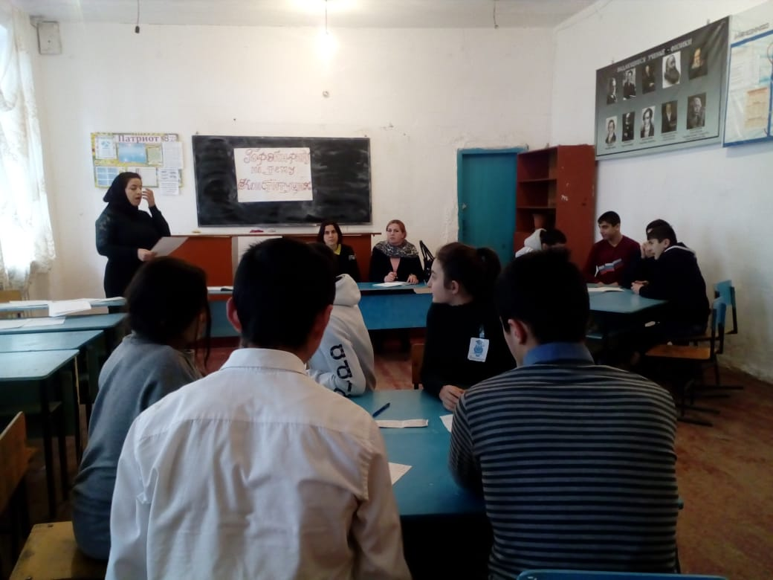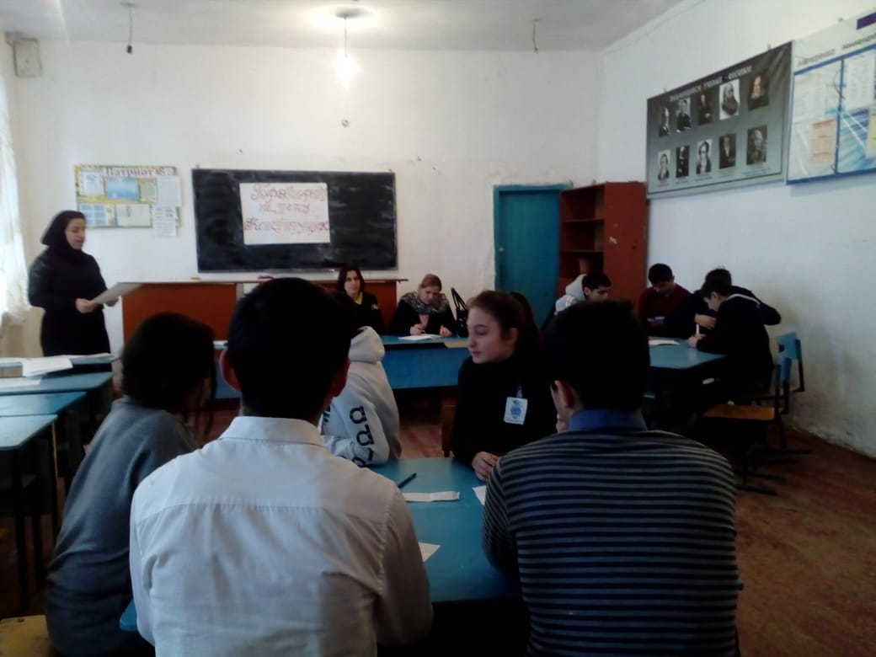

Завершилась предметная неделя подведением итогов. Все запланированные уроки и мероприятия проведены на достойном уровне, цели проведения предметной недели достигнуты.
Рекомендации:

1.Продолжить работу по созданию условий для развития познавательного интереса истории и обществознания и возможности для самореализации личности каждого школьника.
2.Систематизировать и обобщить опыт учителей по проблеме методической недели.

Руководитель ШМО Муртазалиева З.И.
истории и обществознания

